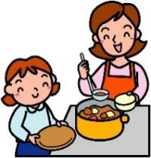
ふれあいスクールランチコンテスト'26 IN東温 応募用紙

学校名・学年 | 学校 年
児童・生徒氏名 | 男 ・ 女
保護者氏名
住所・連絡先 | 東温市 （☎ ）
料理作品タイトル名
料理で工夫したこと
献立名・材料（２人分）・作り方

料理の完成図または写真

※料理の材料には必ず指定食材グループ①、②からそれぞれ１種類以上を使用すること。

